نموذج من ورقة التحضير
للمعلمين
والمعلمات



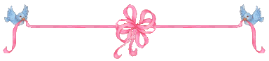
التاريخ |  |  |  | عنوان الدرس : الأدوات الكيميائية وأداب العمل في المختبر |  | الوسائل والتقنيات التعليمية المستخدمة
المادة |  |  |  |   مقدمة تمهيدية  البسملة + الصلاة والسلام على رسول الله  ربط الدرس السابق بهذا الدرس عن طريق طرح السؤال التالي : ؟  س1 : كيف يعمل الكيميائيون في المختبر ؟ |  |   ◆ الكتاب | 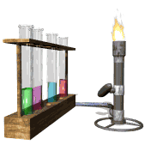   السبورة 
الصف |  |  |  |  |  | ⬥ الأقلام الملونة  |    المختبر
الحصة |  |  |  |  |  |  |  الحاسوب
الأهداف السلوكية |  |  |  | نوع الهدف | المحتوى التعليمي للدرس  | الإجراءات والأنشطة المستخدمة | sالتقويم 
يتوقع من الطالبة بعد نهاية الدرس أن :   تعدّد الأدوات الكيميائية الأساسية والأدوات الكيميائية المساندة |  |  |  | معرفي  ( تذكر) | الأدوات الكيميائية الأساسية :  1- انبوبة اختبار 2- السحاحة 3- دورق كروي القاعدة 4- مكثف  5- كأس زجاجية 6- ملعقة 7- أنابيب توصيل 8- سدادات  9- دورق مخروطي 10 – ساق زجاجية 11- قمع ترشيح 12- ترمومتر  الأدوات الكيميائية المساندة :  1- ماسك أنابيب 2- حامل أنابيب 3- موقد بنسن 4- مثلث تسخين  5- شبكة تسخين 6- أوعية لتخزين المواد الكيميائية | يتم استخدام عرض البوربوينت عن طريق الحاسوب والداتاشو حيث يتم عرض صور الأدوات الكيميائية ثم اسم كل أداة ووظيفتها الأساسية بإستخدام الطريقة الألقائية | س1 : عدّدي الأدوات الكيميائية الأساسية والأدوات الكيميائية المساندة
❖ تحدّد عملياً أسماء الأدوات الكيميائية وفائدة كل منها |  |  |  | مهاري  ملاحظة | تحديد أسماء الأدوات التالية وفائدة كل منها :  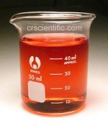  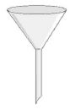  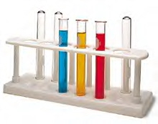  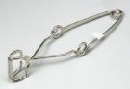  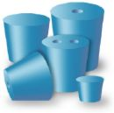  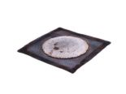  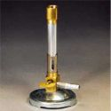  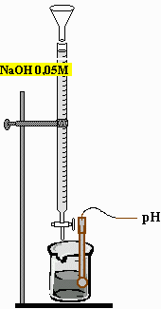  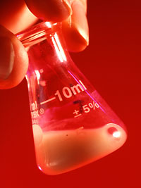  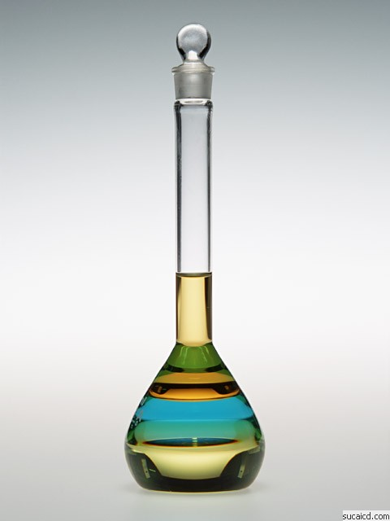  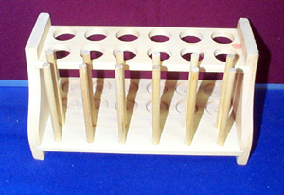  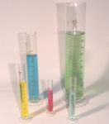  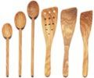 | يتم زيارة مختبر المدرسة وجعل الطالبات يقومن بتحديد أسماء الأدوات الكيميائية بعد مشاهدتها على الطبيعة وكذلك تحديد وظيفة كل أداة باستخدام طريقة المناقشة والحوار | س2 : حدّدي اسم ووظيفة كل من الأدوات الكيميائية التالية :  
⬥ تؤلف من بيئتها المنزلية خاصة ومن بيئتها المحيطة بها أدوات كيميائية بديلة للموجودة في المختبر المدرسي |  |  |  | مهاري  (إبداع ) | إيجاد أدوات كيميائية من البيئة المنزلية والبيئة المحيطة لنا بديلة للأدوات التالية :  موقد بنسن – كأس زجاجي متعدد الأحجام قمع ترشيح أنابيب توصيل – حمام مائي ...... الخ | نشاط ميداني يطلب من الطالبات على شكل واجب  حيث يتم تقسيم الطالبات إلى مجموعات ويطلب منهن ايجاد ادوات بديلة للأدوات الموجودة في لمختبر من خلال البيئة المنزلية والبيئة المحيطة بهن | س3 : من خلال بيئتك المنزلية والبيئة المحيطة بك قومي بتأليف أدوات كيميائية بديلة للأدوات الموجودة في مختبر المدرسة ؟
 تقدّر قيمة مختبر الكيمياء بإتباع آداب العمل فيه |  |  |  | وجداني  ولاء للقيمة | لمختبر الكيمياء فائدة وقيمة عظيمة يجب على طالبة العلم تقدير قيمة هذا الشيء عن طريق اتباع آداب العمل فيه وأهمها ما يلي :  1- المحافظة على أدوات المختبر وتجهيزاته 2- الحرص على نظافة المختبر  3- إتباع توجيهات المعلمة 4- عدم العبث في الأدوات والأجهزة  5- الالتزام بالنظام أثناء الدخول والخروج منه 6- التأكد من توفر احتياطات السلامة | طرح سؤالين مثيرة للتفكير : س1 : هل لمختبر الكيمياء فوائد تستفيدي منها ؟  س2 : كيف تحافظي على ذا الشيء وتقدري قيمته يتم مناقشة ذلك مع الطالبات باستخدام طريقة المناقشة والحوار حتى يتحقق الهدف | س4 : أكملي الفراغ التالي :  لمختبر الكيمياء فائدة وقيمة عظيمة نقدّرها بـ .................. وهي كمايلي :.................................................  ...................................................
ملاحظات |  |  |  |  |   الــــــواجــــــب الـــــمــــنـــــــزلــــــي | المشرفة التربوية | مديرة المدرسة
الهدف السلوكي الثالث يطلب من الطالبات كواجب ويتم تقويمة في الحصة القادمة |  |  |  |  | س : من خلال بيئتك المنزلية والبيئة المحيطة بك قومي بتأليف أدوات كيميائية بديلة للأدوات الموجودة في مختبر المدرسة ؟ | الاسم : | الاسم :
 |  |  |  |  |  | التوقيع : | التوقيع :

التاريخ |  |  |  | عنوان الدرس : مركبات النيتروجين ( النشادر ) |  | الوسائل والتقنيات التعليمية المستخدمة
المادة |  |  |  | مقدمة تمهيدية  البسملة + الصلاة والسلام على رسول الله  اكتب الصيغة الكيميائية للنشادر ؟ |  | ◆ الكتاب | ❖ السبورة 
الصف |  |  |  |  |  | ⬥ الأقلام الملونة  |  المختبر
الحصة
الأهداف السلوكية |  |  |  | نوع الهدف | المحتوى التعليمي للدرس  | الإجراءات والأنشطة المستخدمة | sالتقويم 
يتوقع من الطالب بعد نهاية الدرس أن :   يعدّد أهم مركبات النيتروجين |  |  |  | معرفي  (تذكر) | أهم مركبات النيتروجين  1- مركباته مع النيتروجين  مثل النشادر  2- أكاسيد النيتروجين مثل أكسيد النيتروز  3- الحموض الأوكسينية للنيتروجين  مثل حمض النيتروجين | 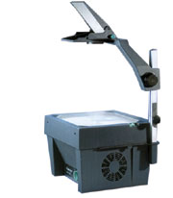  يتم عرض ذلك على شفافية عرض باستخدام جهاز الأوفرهد ثم استخدام طريقة المناقشة والحوار حتى يتحقق الهدف | س1 : عدّد أهم مركبات النيتروجين ؟
❖ يوّضح طريقة تحضير النشادر في الصناعة |  |  |  | معرفي  (تذكر) | باستخدام طريقة هابر-بوش ( التفاعل المباشر بين الهيدروجين والنيتروجين ) حسب المعادلة التالية :  N_{2(g)} + H_{2(g)} = 2NH_{3(g)}  يتم إزالة النشادر المتكون في كل دورة من دورات التفاعل بالتبريد ثم الإسالة تحت ضغط مرتفع أو إذابة النشادر في الماء | سؤال : مالفرق بين التحضير في الصناعة والتحضير في المختبر ؟  يتم استخدام الطريقة الإلقائية وكتابة المعادلة بشكل مباشر على السبورة | س2 : وّضح طريقة تحضير النشادر في الصناعة ؟
⬥ يشرح عملياً طريقة تحضير النشادر في المختبر |  |  |  | مهاري  (اتقان) | يتم التحضير في المختبر بواسطة تسخين كلوريد الأمونيوم مع الجير المطفأ حسب المعادلة التالية :  2NH₄Cl + Ca(OH)₂ NH₃ + CaCl₂ + 2H₂O  التجربة المعملية ( خطوات – مشاهدة – استنتاج ) حسب ورقة العمل المرفقة | 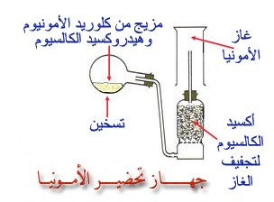  يتم توزيع الطلاب إلى مجموعات صغيرة داخل المختبر ثم توزيح ورقة العمل الخاصة بالتجربة على كل مجموعةثم تنفيذ التجربة مع رسم للجهاز المستخدم | س3 : اشرح عملياً طريقة تحضير النشادر في المختبر ؟مع رسم الجهاز المستخدم
 يثبت عملياً شدة ذوبان النشادر في الماء |  |  |  | مهاري  (اتقان) | تجربة معملية :  خطوات – مشاهدة – استنتاج  حسب ورقة العمل المرفقة | يتم توزيع الطلاب الى مجموعات صغيرة داخل المختبر ثم يطلب من الطلاب تنفيذ التجربة حسب ورقة العمل المرفقة | س4 : اثبت عملياً شدة ذوبان النشادر في الماء ؟
 يعدّد أهم خواص النشادر واستخداماته في الحياة اليومية |  |  |  | معرفي  (تذكر) | أهم خواص النشادر : غاز عديم اللون – له رائحة نفاذة – أخف من الهواء – محلوله قاعدي التأثير – يذوب في الغول  أهم استخداماته : تحضير الأسمدة الكيميائية – تستخدم محاليل النشادر في الاصباغ كمزيلة للبقع – يستخدم محلول النشادر المائي في عمليات التنظيف ويستخدم كذلك في الطب | يتم الاستعانة بالكتاب المدرسي صــ227-230 | س5 : عدّد أهم خواص النشادر واستخداماته في الحياة اليومية ؟
ملاحظات |  |  |  |  |   الــــــواجــــــب الـــــمــــنـــــــزلــــــي | المشرف التربوي | مدير المدرسة
 |  |  |  |  |  | الاسم : | الاسم :
 |  |  |  |  |  | التوقيع : | التوقيع :

ورقة عمل رقم 1 :
نشاط عملي : تحضير النشادر ودراسة خواصة

المواد والأدوات المطلوبة :
دورق زجاجي كروي القاعدة – سدادة من الفلين او المطاط – انبوبة توصيل زجاجية على شكل حرف L – مخبار لجمع الغاز – موقد بنسن – حامل
شبكة تنظيم التسخين – ورق تباع الشمس – كلوريد أمونيوم صلب – جير مطفأ جاف ( هيدروكسيد الكالسيوم )- أكسيد الكالسيوم
خطوات العمل :
- ضع في الدورق الزجاجي الكروي مزيجاً من ملح كلوريد الأمونيوم الصلب ومسحوق الجير المطفأ (هيدروكسيد الكالسيوم )بكميات متكافئة )
- اغلق الدورق بسدادة ينفذ منها انبوبة على شكل حرف L ينتهي طرفها إلى حامل تغطى بورقة مثقوبة تنفذ منها فوهة الأنبوبة ألى أعلى
- ضع مخباراً مقلوباً على الورقة بحيث يغطي فوهة الانبوبة كما في الرسم الموّضح
- سخن الدورق وراقب ما يحدث
- قرب ورقة مبللة من تباع الشمس الحمراء المبللة من فوهة المخبار لتستدل على امتلاء المخبار بغاز النشادر عند تحول لونها الى اللون الازرق وعندها ارفع المخبار وهو مقلوب واغلقه في الحال بغطاء زجاجي ثم اجمع عدة مخابير مملوءة بغاز النشادر
اجب عن الأسئلة التالية :
س1 : ماذا تلاحظ إذا عرضت ورقة تباع شمس حمراء مبللة بالماء لغاز النشادر ؟....................................................................................................................................................................................
س2 : ماذا تلاحظ إذا عرضت قضيباً زجاجياً مبلل بحمض الكلور لغاز النشادر ؟ دعم إجابتك بمعادلة ؟ ........................................................................................................................................
س3 : ماذا تلاحظ اذا عرضت ورقة مبللة بمحلول نترات الزئبق لغاز النشادر ؟ .................................................................................................................................................................................

ورقة عمل رقم 2 :
نشاط عملي : تجربة النافورة ( شدة ذوبان النشادر في الماء )

المواد والأدوات المطلوبة :
دورقان زجاجيان – سدادة من المطاط – محلول هيدركسيد الامونيوم المركز – دليل فينولفثالين – انبوبة زجاجية ضيقة
خطوات العمل :
- املأدورقاً زجاجياً كبيراً بغاز النشادر سبق تحضيره او بتسخين بضع مللترات من محلول هيدروكسيد الأمونيوم
- سد الدورق الزجاجي بسدادة مطاطية تنفذ منها انبوبة زجاجية ذات فتحة ضيقة
- اقلب الدورق وادخل الطرف الخارجي للانبوبة في وعاء آخر يحتوي ماء وبعض قطرات الفينولفثالين
المشاهدة :

الاستنتاج

س1 : اكتب معادلة ذوبان النشادر في الماء ؟

التاريخ |  |  |  | عنوان الدرس :تابع التوزيع الألكتروني |  | الوسائل والتقنيات التعليمية المستخدمة
المادة |  |  |  | مقدمة تمهيدية  البسملة + الصلاة والسلام على رسول الله  ماهو الفرق بين قاعدة هوند ومبدأ باولي للاستبعاد ؟ |  | ◆ الكتاب | ❖ السبورة 
الصف |  |  |  |  |  | ⬥ الأقلام الملونة  |  المختبر
الحصة |  |  |  |  |  |  جهاز الأوفر هد | وسيلة عرض للتوزيع الالكتروني
الأهداف السلوكية |  |  |  | نوع الهدف | المحتوى التعليمي للدرس  | الإجراءات والأنشطة المستخدمة | sالتقويم 
يتوقع من الطالب بعد نهاية الدرس أن :   يحدّد كل من رموز المجالات الثانوية وعدد مجالاتها الفرعية وعدد الكتروناتها |  |  |  | معرفي  (تذّكر) |  | يتم توضيح ذلك باستخدام شفافية عرض باستخدام جهاز الاوفرهد حيث يتم استخدام الطريقة الإلقائية مباشرة مع الشرح بالتفصيل | س1 : حدّد كل من : رموز المجالات الثانوية وعدد مجالاتها الفرعية وعدد الكتروناتها ؟
  رمز المجال الثانوي | عدد المجالات الالفرعية | عدد الألكترونات
  S | 1 | 2
  P | 2 | 6
  d | 3 | 10
  f | 4 | 14
❖ يكتب التوزيع الإلكتروني لأي ذرة عنصر |  |  |  | مهاري  (إتقان ) | لكتابة التوزيع الألكتروني لأي عنصر يتم استخدام العدد الذري ( عدد الألكترونات )  مثال : اكتب التوزيع الألكتروني لذرات العناصر التالية :  ₁₁Na 1S² 2S² 2P⁶ 3S¹  ₂₀Ca 1S² 2S² 2P⁶ 3S² 3P⁶ 4S²  ملاحظة : الأيون الموجب هو ذرة العنصر عندما تفقد الكترون أو أكثر فمثلاً Ca⁺⁺ أيون الكالسيوم يكون العدد الذري الفعلي المستخدم في التوزيع الالكتروني هو 18 وليس 20 | يتم استخدام وسيلة العرض التالية :  1S  مع استخدام طريقة  2S  2P  المناقشة والحوار  4S  3S  5S  6S  7S  3P  4P  5P  6P  3d  4d  5d  6d  4f  5f  حتى يتحقق  الهدف | س2 : أ- اكتب التوزيع الألكتروني لذرات العناصر التالية :  ₁₅ P , ₁₂ Mg , ₁₇ Cl ,  ب- تدريب 1- 6 في الكتاب المدرسي صـــــــــــــــــــــــ 32 ؟
⬥ يطبّق قاعدة هوند عند كتابة التوزيع الالكتروني |  |  |  | معرفي  ( تطبيق) | بفرض المثال التالي : ₇N 1S² 2S² 2P³ نطبق قاعدة هوند كما يلي :  1S  2S  2Px  2Py  2Pz | سؤال : عرّف قاعدة هوند ؟ ثم اكتب التوزيع الألكتروني لذرة النيتروجين حسب هذه القاعدة ؟ يتم استخدام طريقة المناقشة والحوار حتي يتحقق الهدف | س3 : تدريب الكتاب المدرسي رقم 1-5 صــــــــــــــــ 31 ؟
 يتأمل قول الله تعالى : [لَا الشَّمْسُ يَنْبَغِي لَهَا أَنْ تُدْرِكَ القَمَرَ وَلَا اللَّيْلُ سَابِقُ النَّهَارِ وَكُلٌّ فِي فَلَكٍ يَسْبَحُونَ] {يس:40} |  |  |  | وجداني  (ولاء للقيمة ) | يمكن تشبيه دوران الإلكترون حول النواة وعدم سقوطها داخل النواة بدوران الكواكب الشمسية حول الشمس فهي تدور حولها منذ ملايين السنين ولم تسقط هذه الكواكب داخل الشمس فكأن الذرة ما هي الا مجموعة شمسية ولكنها في منتهى الصغر وهذا يدل على عظم قدرة الله سبحانه وتعالى | يتم توضيح ذلك باستخدام شفافية عرض باستخدام جهاز الاوفرهد حيث يتم استخدام الطريقة الالقائية مباشرة مع الشرح بالتفصيل | س4 : تأمل قول الله تعالى : [لَا الشَّمْسُ يَنْبَغِي لَهَا أَنْ تُدْرِكَ القَمَرَ ....... الايه وماذا تستنتج ؟
 |  |  |  |  |  |  | س4 :
ملاحظات |  |  |  |  |   الــــــواجــــــب الـــــمــــنـــــــزلــــــي | المشرف التربوي | مدير المدرسة
 |  |  |  |  | س1 : اكتب التوزيع الألكتروني لكل من :  - الألومنيوم وعدد الذري = 13  - البوتاسيوم وعدد الذري = 19 ( حسب قاعدة هوند ) | الاسم : | الاسم :
 |  |  |  |  |  | التوقيع : | التوقيع :

الحقوق محفوظة لفريق العمل وللحصول على التحضير كاملاً يرجى الاتصال على 0552066011أو المراسلة على البريد الإلكتروني
Hadi-6-66@hotmail.com
السعر 100 ريال للصف الواحد

